uổi 5 — Event-driven Architecture
Chủ đề: Event choreography vs orchestration.
🧪 Bài tập
Thiết kế workflow đặt đơn thực phẩm:
- Sử dụng Event Choreography.
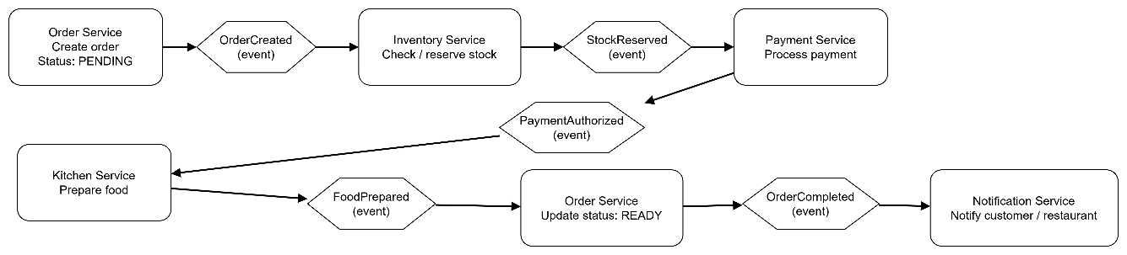

- Sử dụng Event Orchestration (có 1 orchestrator).
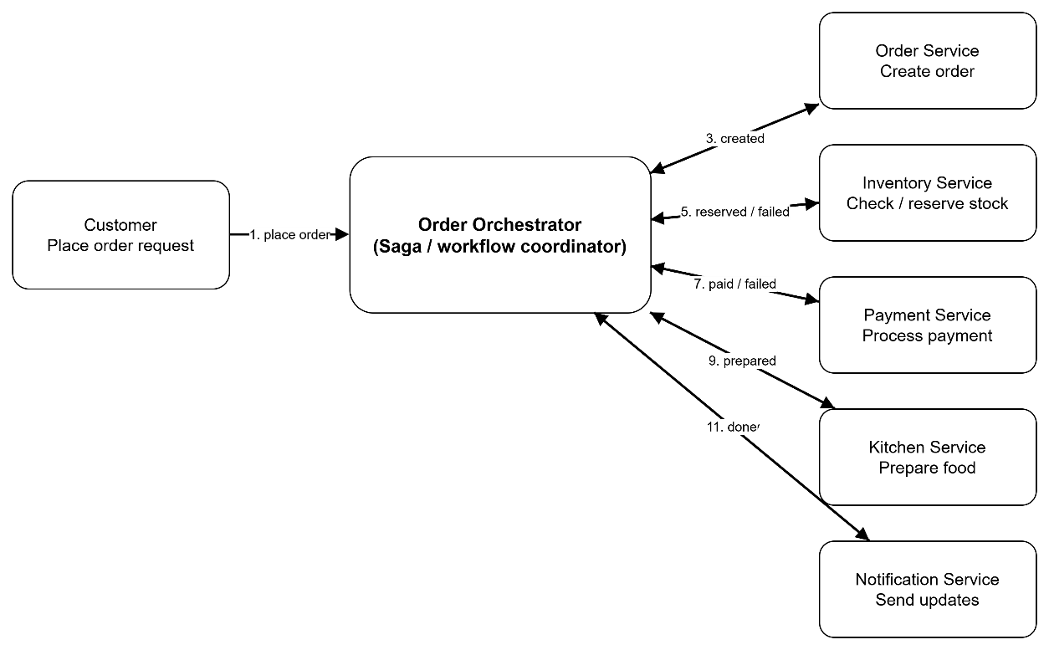

- So sánh ưu nhược điểm.
dsadsa

Event Choreography
Ưu điểm
- Loose coupling: mỗi service chỉ cần biết event nào mình nghe, không phụ thuộc 1 bộ điều phối trung tâm.
- Scale tốt theo chiều ngang: từng service tự scale độc lập theo tải.
- Dễ mở rộng: thêm service mới chỉ cần subscribe event phù hợp.
- Không có single point of control theo nghĩa không phụ thuộc 1 orchestrator trung tâm cho logic flow.
Nhược điểm
- Khó nhìn tổng thể flow: logic nghiệp vụ bị rải ra nhiều service.
- Khó debug: order fail ở đâu phải lần ngược qua hàng loạt event.
- Khó kiểm soát state transition khi flow dài và có nhiều nhánh.
- Compensation phức tạp hơn: ví dụ stock fail, payment fail, retry, timeout dễ bị rối.
- Event chain dễ lan rộng: thêm 1 bước nhỏ có thể ảnh hưởng nhiều subscriber.

Event Orchestration
Ưu điểm
- Flow rõ ràng, tập trung: orchestrator biết từng bước create order → reserve stock → payment → kitchen.
- Dễ debug và monitor: nhìn vào orchestrator là biết order đang ở step nào.
- Dễ xử lý Saga / compensation:
  - stock fail → cancel order
  - payment fail → release stock + cancel
- Dễ enforce business rule: chỉ cho sang bước sau khi bước trước thành công.
- Phù hợp workflow nhiều bước, có transaction phân tán.
Nhược điểm
- Orchestrator là điểm trung tâm, nên nếu thiết kế kém sẽ thành bottleneck.
- Coupling cao hơn với orchestrator: các service phải phối hợp theo command/reply hoặc event/reply do orchestrator điều khiển.
- Thêm độ phức tạp vận hành: phải maintain state machine, retry policy, timeout policy.
- Nếu orchestrator down mà không có cơ chế HA thì flow mới có thể bị kẹt.
- Quyết định mô hình phù hợp với scaling + resilience.
Chọn Event Orchestration
Lý do
- Flow có thứ tự rõ (stock → payment → kitchen) → cần điều phối trung tâm
- Dễ retry, timeout, compensation → tăng resilience
- Dễ theo dõi trạng thái order → debug nhanh
- Vẫn scale ngang được nếu orchestrator chạy nhiều instance + message broker

